Успехи на учениците от ППМГ „Никола Обрешков” по химия и ООС през учебната 2019-2020 година

ППМГ„Никола Обрешков” е с рекорден брой ученици, допуснати до 52^{-та} национална олимпиада по химия и ООС- петима ученици, разпределени в три възрастови групи!
ППМГ„Никола Обрешков” и две от елитните столични гимназии са единствените училища в България, които могат да се похвалят с такъв респектиращ успех.
Седем са допуснатите ученици от област Стара Загора до национален кръг на олимпиадата по химия и ООС през 2020 година. Петима от тях са ученици на ППМГ„Никола Обрешков”.
Успехът е огромен и за гимназията, и за областта като цяло, защото единствения областен отбор с по- респектиращо присъствие е софийският!
Горди сме да Ви покажем и лицата на успеха!

Първа възрастова група:

НИКОЛЕТА КАЛИНОВА СТОЙНОВА-7^{б} клас
Допусната до участие в 52^{-та} национална олимпиада по химия и ООС, 2020 с най- висок резултат сред седмокласниците.
Изключително силен старт и обещаващо начало за НИКОЛЕТА!
Успех, НИКОЛЕТА!!!
Номинирани за участие в националната олимпиада са и Александра Иглева, Виктория Кънева и Мария Комитова, също ученици от 7^{б} клас

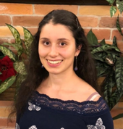
Трета възрастова група:
КАРОЛИНА НИКОЛАЕВА ХРИСТОВА-10^{г} клас
Допусната до участие в 52^{-та} национална олимпиада по химия и ООС, 2020.
КАРОЛИНА е една от осемте български десетокласници, които, в съревнование с единадесетокласниците, Националната комисия допуска до национален кръг на олимпиадата по химия и ООС.
Сред постиженията на КАРОЛИНА са и номинациите в четири поредни години за национален кръг на олимпиадата по химия и ООС.
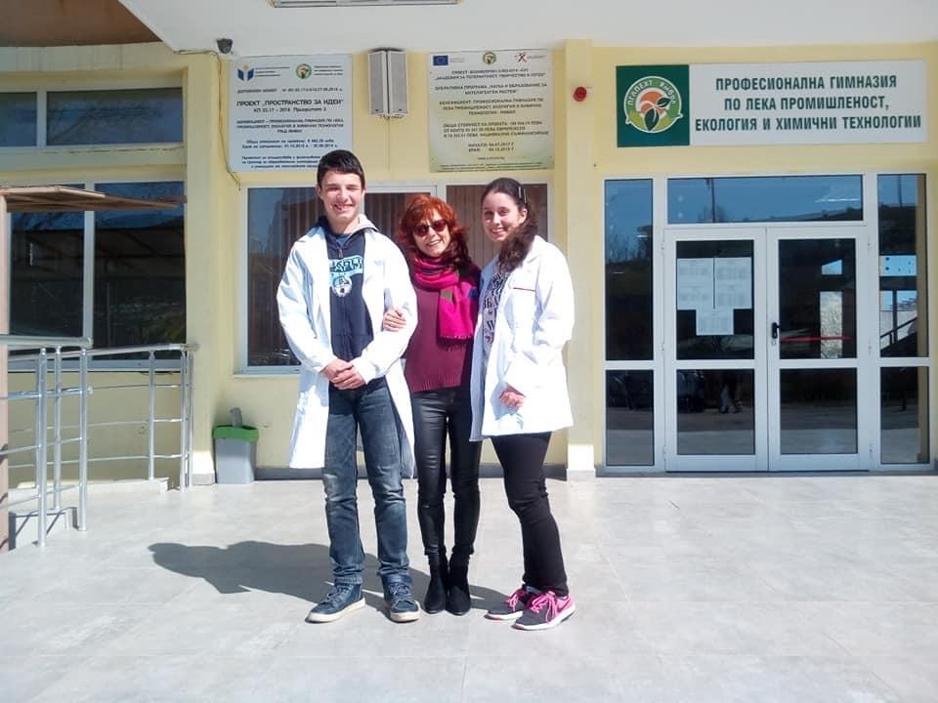

КАРОЛИНА и АЛЕКСАНДЪР ПЛАМЕНОВ ПРОДАНОВ достойно представиха гимназията и областта в 51^{-та} национална олимпиада по химия и ООС, 2019. Тези елитни ученици на ППМГ „Никола Обрешков” бяха сред, едва, десетте деветокласници, участвали в националния кръг на олимпиадата.
КАРОЛИНА е образец за постоянство и борбен дух! Успех, КАРОЛИНА!!!

Пета възрастова група:
ДЕЙМЪН ВАДИМОВ САБУШЕВ- 12^{Г} клас

Допуснат до участие в 52^{-та} национална олимпиада по химия и ООС, 2020. Осми по резултат във възрастовата група.
Сребърен медалист от XXI Национално състезание по химия и ООС, 2019. През изминалата година, ДЕЙМЪН и неговите съученици- единадесетокласници, успяват да оставят далеч зад себе си по резултат съперниците от дванайсети клас.

ДЕЙМЪН представя достойно ППМГ „Никола Обрешков” и в 50^{-та} национална олимпиада по химия и ООС, 2018.
Изключително креативен, компетентен, толерантен, ДЕЙМЪН избира да продължи образованието си в България.

За ППМГ„Никола Обрешков” беше чест да има ученик като ДЕЙМЪН!
Успех, ДЕЙМЪН !!!

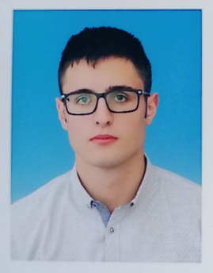
ТИХОМИР ИВАНОВ ГЛУХАРЕВ- 12^{Г} клас
Допуснат до участие в 52^{-та} национална олимпиада по химия и ООС, 2020.
Носител на оценка „отличен” от XXI Национално състезание по химия и ООС, 2019. През изминалата година, ТИХОМИР и неговите съученици- единадесетокласници, успяват да оставят далеч зад себе си по резултат съперниците от дванайсети клас.

ТИХОМИР вече е приет в няколко престижни университети в Англия.

Изключително интелигентен, амбициозен, коректен и последователен, постижение за всеки университет ще е да има студент като ТИХОМИР!
За ППМГ„Никола Обрешков” беше чест да има ученик като ТИХОМИР!
Успех, ТИХОМИР!!!

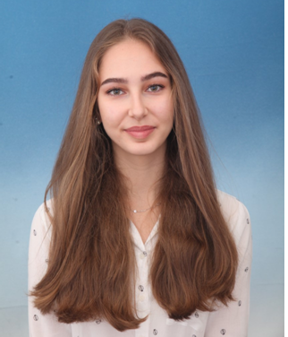
СЕЛИН ДЕНИСЛАВОВА СЕРБЕЗОВА-12^{Г} клас
Допусната до участие в 52^{-та} национална олимпиада по химия и ООС, 2020.
Носител на оценка „много добър” от XXI Национално състезание по химия и ООС, 2019. През изминалата година, СЕЛИН и нейните съученици - единадесетокласници, успяват да оставят далеч зад себе си по резултат съперниците от дванайсети клас.

Аналитична, успешна, талантлива и организирана, СЕЛИН избира да продължи образованието си в България.
За ППМГ„Никола Обрешков” беше чест да има ученик като СЕЛИН!
Успех СЕЛИН!!!
Щастливи след отличното ни представяне на XXI Национално състезание по химия и ООС, 2019

